**HƯỚNG DẪN HỌC ĐẠO ĐỨC 5 – TUẦN 28, 29**

**BÀI 13: EM TÌM IỂU VỀ LIÊN HỢP QUỐC**

**Em đọc thông tin và quan sát hình sau:**

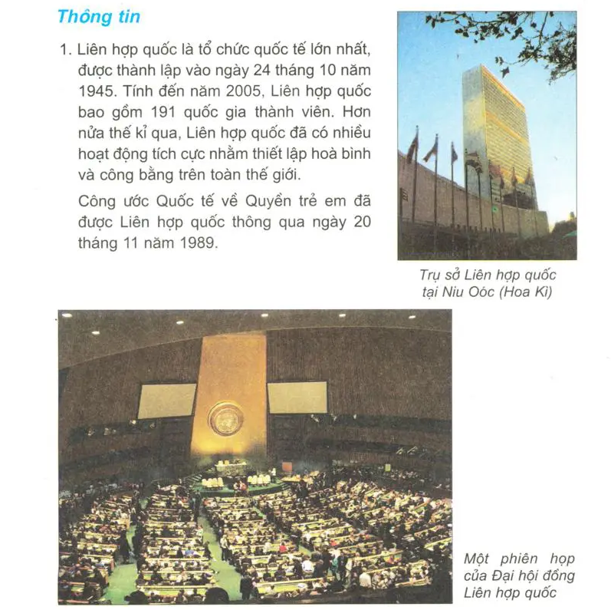

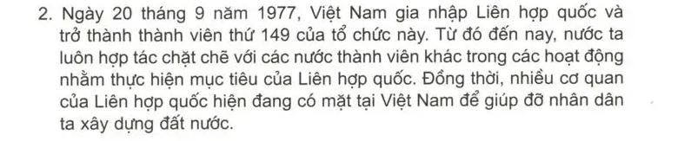

**Em trả lời các câu hỏi sau:**





**Em đọc ghi nhớ**

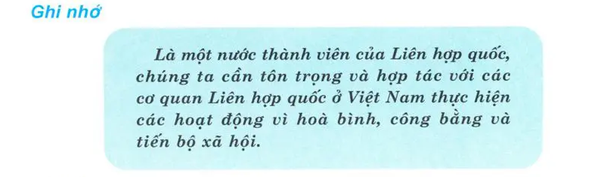

**BÀI TẬP**

**Câu 1:** Em tán thành với những ý kiến nào dưới đây? Vì sao?

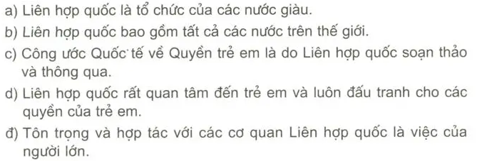



**Câu 2:** Hãy kể một việc làm của Liên hợp quốc mang lại lợi ích cho em.

